СОВМЕСТНОЕ БУДУЩЕЕ

Руководящий комитет FM Family:
Вероник Фор-Гей, Фредерик Фор, Оливье Фор, Софи Ор и Мари-Лор Фор - Шрайбер
Концепция, исследования, интервью, редакция и подготовка к изданию:
Феликс Торр
Иллюстрации:
Лорен Фор - член третьего поколения семьи FM, Наташа Врошна - сотрудник компании FM, и Феликс Торр.
Графика, верстка, подготовка к изданию:
Магали Жермен и Наташа Врошна, сотрудники компании FM.
Обложка:
Нор Компо.
Печать:
Адли, Тамплемар (Нор, О-де-Франс).
© Издательство «Феликс Торр» август 2016 г.

ISBN : 978-2-912348-23-4 ИЗДАТЕЛЬСТВО "ФЕЛИКС ТОРР"

23, ул. Шерш-Миди, 75006 ПАРИЖ
51, ул. Марешаль-де-Латтр-де-Тассиньи 91450 СУАЗИ-СЮР-СЕН
Тел.: (+33) 1 60 75 85 61 / (+33) 6 15 05 44 43

www.public-histoire.com / www.felix-torres-editeur.com
Наш каталог, новости и анонс ближайших публикаций можно посмотреть на нашем веб-сайте www.felix-torres-editeur.com

http://www.felix-torres-editeur.com/
http://www.felix-torres-editeur.com/
СОВМЕСТНОЕ БУДУЩЕЕ

От Faure & Machet до FM Group, сила коллективной истории

ИЗДАТЕЛЬСТВО "ФЕЛИКС ТОРР"

Мы посвящаем эту книгу истории и коллективной памяти основателям компании FM - Эдмону Фору, Клоду Фору,
Жан-Мари Маше и их супругам.

На этих страницах мы хотим выразить глубокую признательность Эдмону Фору, который покинул нас 24 августа 2016 года. Он привнес в компанию свои человеческие качества, великодушие и требовательность, свою образцовость, неизменно ставя
интересы компании выше собственных.
Эта книга посвящена ему.

Второе поколение.

Предисловие
Мишель О
Почетный член Высшего учебного института Франции

Компания Faure & Machet, в настоящее время, FM Group, была создана почти полвека назад на основе очень скромного начального капитала. На сегодняшний день ее товарооборот составляет более миллиарда евро, предприятие насчитывает 22000 сотрудников, управляет складскими помещениями площадью 3 310 000 м², 2500 единицами автотранспортных средств в 13 странах, от Сан-Пауло до Шанхая и Бомбея. В период хронической безработицы 2010-х годов компания открывала по 500 рабочих мест в год. На протяжении двух десятилетий фирме удалось разработать оригинальную бизнес-модель, опирающуюся на развитие международной торговли. Рост компании обеспечивался за счет самофинансирования, не подвергая сомнению ни контроль со стороны трех семей-основательниц, ни активное участие их многочисленных членов в каждодневном управлении делами.
Поскольку семейное предприятие росло с такой скоростью, оно быстро превратилось в компанию, в которой управление делегировано наемным менеджерам, набираемым из числа людей, не относящихся к семьям-основательницам, а коллективная собственность на акции рассредоточена. Тем не менее, не существует универсальной модели предприятия, и случай Faure & Machet заставляет нас забыть о теории. За новейшими технологиями и методами, лежащими в основе эффективности предприятия, стоят менее заметные, но не менее значимые тысячелетние правила, ранее обеспечивавшие крестьянским семьям выживание на бесплодных землях: упорство в труде, реинвестирование доходов, полученных в благополучные годы,а также семейная взаимовыручка. Все эти три элемента незримо присутствуют на протяжении всей истории компании Faure & Machet.
Работа прежде всего. Как в ардешской Севенне, откуда родом семья Фор, так и в Вогезах, где жила семья Маше, хлеб доставался непросто. В начале 1960-х годов семья Фор переехала в Вогезы, чтобы заниматься перевозками леса, где и состоялось знакомство с семьей Маше - вогезскими лесорубами, работавшими в той же отрасли. В начале и те, и другие работали наравне со своими рабочими. Один из основателей всю жизнь страдал от последствий производственной травмы. В этой среде крестьян-горцев супруги были полностью погружены в деятельность предприятия, например, занимаясь ведением бухгалтерии, чтобы освободить своих мужей для выполнения работ, требующих физической силы. Особенностью семей Фор и Маше является то, что они не изменили своим привычкам даже тогда, когда в благоприятных экономических условиях 1960-х годов их труд начал приносить прибыль.

К этому следует добавить постоянный поиск новых возможностей, точность в выборе стратегий и, без сомнения, определенный вкус к преодолению трудностей. Вернемся в 1973 год: семьи Фор и Маше достигли определенного финансового благополучия. Их сорок грузовиков осуществляют перевозки по всей Франции, а доходы предприятия могли бы им позволить, оставаясь обычной транспортной компанией, распределять прибыль в виде дивидендов, а также иметь немного свободного времени. Но семьи Фор и Маше решают принять новый вызов, организовать особый вид транспортировок. Они переходят от перевозок бревен к транспортировке сорокаметровых бетонных опор. Всегда готовые к новым проектам, они вышли на рынок холодильного транспорта, затем создали концепцию управления складами для крупных предприятий. Вскоре были закуплены машины, чтобы предложить клиентам дополнительную услугу - упаковку продукции. Оборачивание в пленку, расфасовка в мешки и наклеивание этикеток на товары прибавились к услугам по транспортировке, хранению и техобслуживанию.
После 1990-х годов сложилась ситуация, представляющая новые возможности - крах коммунистической системы в Центральной и Восточной Европе. После ликвидации экономики, работающей в условиях дефицита, и предполагающей планирование советского типа, эти страны, не мешкая, присоединились к обществу массового потребления, наращивая товарообмен на своих рынках. Надлежало выстроить всю логистику с чистого листа, не имея ноу-хау в этой области. Модель мультиклиентской платформы, обкатанная Faure & Machet во Франции, получила шанс развития. Был необходим руководитель на месте. Один из членов семьи с женой и детьми выехал в Москву. Торжественное открытие большой рабочей площадки в Химках, на северо-западе от Москвы, состоялось в условиях экономического кризиса, поразившего в то время Россию. Но фирма затем в полную силу использовала все возможности подъема российской экономики с начала 2000-х годов. Помимо этого, установки платформ в Центральной и Восточной Европе должны были добавиться к российской платформе. Такое массированное присутствие на Востоке позволило компании благополучно миновать кризис 2008 г., более всего затронувший Северную Америку и Западную Европу.
Семейная взаимопомощь также сыграла не последнюю роль. Три основателя - Эдмон Фор, Клод Фор и Жан-Мари Маше - являются либо братьями, либо свояками, при этом двое из них по отношению друг к другу являются шурином и деверем. В 1967 году, когда они объединили свои предприятия, между ними установилась связь, еще более крепкая, чем простая общность промышленных и финансовых интересов. Взаимное доверие позволяет облегчить издержки по сделкам и обеспечить удобство коммуникации. Позднее, когда на складе в пригороде Парижа значительно увеличились перебои в деятельности и опоздания, дети основателей моментально прервали свою учебу, чтобы управлять автопогрузчиками и паллетами на протяжении долгих уик-эндов, иногда вплоть до прибытия первых групп сотрудников в понедельник утром. Сегодня из десяти акционеров второго поколения четверо принимают участие в руководстве.
Неоднократно в ходе исследования семей эльзасских предпринимателей мы могли заметить увеличение эффективности, которую привносят семейные связи в управление

предприятием. Взаимное влияние семьи и предприятия способствует развитию долгосрочной перспективы: предприниматели чувствуют себя одновременно должниками предыдущих поколений, которым обязаны своим положением, а также несут ответственность перед грядущими поколениями - а именно, перед своими детьми. В финансовой сфере акционерам - членам семьи вклады в общество обходятся не так дорого, как в случае компаний с рассеянным капиталом. Они совместно владеют акциями, и этот союз позволяет продолжительно удерживать усилия по модернизации или реорганизации.
Руководители Faure & Machet многократно делали правильный выбор, который открывал им лучшие перспективы роста: специальная транспортировка, затем логистика и, наконец, внедрение в страны, вышедшие из условий централизованного планирования. Эта прозорливость может быть объяснена, по крайней мере, частично долговременными заботами, которые заставляли руководителей семейной фирмы без конца прилагать усилия по прогнозированию, чтобы обеспечить будущее дома. Эта семья выходцев из Арденн и Лотарингии отлично вписывается в характеристики «рейнского» капитализма, который в Германии, Швейцарии и на общих территориях сумел противостоять деиндустриализации, поразившей остальную Европу в 1974 г. От Альп до устья Рейна процветающие предприятия производят и экспортируют на сегодняшний день продукцию по всему миру, обеспечивая практически полную занятость и выплачивая одни из самых высоких зарплат среди участников Организации экономического сотрудничества и развития (OCDE). Мы уже отметили у De Dietrich эту способность постоянно пересматривать сферы деятельности, что придает прочность семейным предприятиям и долговременность промышленным династиям. FM Group насчитывает два поколения с 1967 года, а De Dietrich - десять с 1685 г.! Призвание, передаваемое из поколения в поколение, является характерной особенностью, предприятия из Фальсбура. Сегодня у штурвала управления стоит второе поколение. Третье готовится. Однажды им предстоит в свою очередь продолжить написание этой прекрасной истории.

ОГЛАВЛЕНИЕ

Предисловие 5
От Faure & Machet до FM Group,_TOC_250002

Глава 5 / Рост в условиях независимости (2002-2012) 97
Семейная компания и ее проект предприятия 98_TOC_250001
Профессия: логистик 99

специфика личности в долгосрочной перспективе | 10 | Обязательное условие - внедрение инноваций | 104
 |  | Пулинг - инновация FM | 107
Глава 1 / Faure & Machet: первые шаги семейного предприятия |  | От Европы... | 111
в сфере транспорта (1967-1976 гг.) | 15 | ...до России | 115
Две семейные линии - из Ардеша и Мозеля | 20 | Китай: испытание концепции FM в центре мира | 117
Сен-Кирен, 1967 г.: начало общей истории | 25 | Преодоление кризиса 2008-2009 гг. | 123
Faure & Machet, «специалист в сфере автомобильного транспорта» | 26
 |  | Глава 6 / Будущее перед нами (2012…) | 127
Глава 2 / Взлет лотарингской транспортной и логистической компании, занимающейся транспортом и логистикой (1976-1992) |  | Мыслить по-новому, чтобы вместе «идти вперед, видеть дальше» | 128
(1976-1992) | 31 | Новая администрация... | 129
1976 г.: Лучшее место - Фальсбур | 32 | ...К новой стратегии группы | 131
1982 г.: Брюмат - решительное вступление в сферу логистики | 38 | Ускорить рост FM Logistic и улучшить ее показатели | 132
Из Брюмат в Льесен: первые этапы развития. | 46 | В воздухе и на море: первые шаги FM Overseas | 136
FM: от грузовиков до логистики | 51 | FM в стране Рио-де-Жанейро | 138
 |  | Командный дух, коллективная сила FM | 140
Глава 3 / Вызовы национального масштаба... (1990-е годы) | 59
Происхождение семей Faure и Machet 146
Авторские права на фотоматериалы 148
Благодарности 149

Глава 4 / ...И выход на международную арену: появление FM Logistic

(1994-2002) | 77
Россия: энергия в масштабе страны-континента | 78
Встреча в Польше | 86
К большой европейской концепции FM | 89
Когда Faure & Machet становятся FM Logistic | 91
FM Logistic в 2002 году: выбор автономного пути развития | 93

От Faure & Machet до FM Group,
специфика личности в долгосрочной перспективе

Рассказанная на следующих страницах история одновременно возвращает нас к причинам успеха компании и к элементам, обеспечивающим ее долговечность. Вот главная ценность, встроенная в ДНК предприятия - это необходимая алхимия, составляющая стабильную и долговечную идентичность в самом нестабильном по определению элементе - проходящем времени.
Воля к долговечности питается другой фундаментальной ценностью - духом предпринимательства, это тяга к дерзновению, вначале приведшая к созданию транспортного предприятия, затем к развитию предприятия от Сен-Кирена до Фальсбура, к входу в новый рынок - логистический, во Франции, а затем и на международной арене - в России, Польше, Бразилии, Индии и повсюду на земном шаре вместе с FM Overseas… «Не нужно ждать, чтобы предпринять что-либо, не нужно быть преуспевающим для того, чтобы чего-либо добиваться», - это знаменитая фраза Вильгельма Нассау-Оранского прекрасно подходит к основателям FM и их наследникам!
В связи с этим взлетом, компания Faure & Machet принимает наименование FM Logistic - если современная логистика и не изобретена ею, то она сумела извлечь пользу из своего быстрого вступления в 3PL¹, находившейся в начале 1980-х в зачаточном состоянии. Компания сумела сразу же распространить технику большого формата, что дало ощутимые преимущества в осуществлении специальных транспортировок и перевозках изотерм, используя инженерные решения для платформ, разработанных и управляемых собственными силами, - эта бизнес-модель остается в основе FM Group и сегодня. В ходе индустриализации логистики руководители и коллектив FM создали нечто оригинальное, они выковали мощную и продолжительную инновацию, которая, без сомнений, является одним из главных ключей к прошлому и будущему успеху компании, и, преимущественно, ее профильной деятельностью (core business по-английски). Какими бы
Группа FM : двигаться вперед вместе с людьми.

¹ Под Third-Party Logistics (логистикой третьей стороны), понимается экстернализации цепочки поставок предприятия, отныне состоящая из экспедитора (1PL), конечного клиента (2PL) и поставщика логистических услуг (3PL).

были в действительности современная промышленность и дистрибуция, включая электронную коммерцию, без этой «невидимой руки логистики²», направляющей все более действенным образом тысячу и один элемент и продукт современной экономики? Невидимая рука, все более действенная и изощренная, от совместного производства до пулинга...
Разумеется, всем известно, что жизнь предприятия никогда не похожа на длинную спокойную реку. Компания FM убедилась в этом на собственном опыте во время настоящего боевого крещения, сопровождавшего дебют платформы Пари-сюр-Льесен (PSL), во время российского кризиса 1998 г., когда нужно было закончить платформу в Химках, а клиент в тот момент отстранился от дела, в период крупного кризиса 2008-2009 годов, а также во время нового российского кризиса 2014-2015 годов, обусловившего новый обвал курса рубля, вследствие чего цена за квадратный метр склада упала в два раза... Также и в Китае, когда нужно было преобразовать бизнес-модель FM так, чтобы не потерпеть окончательный крах в стране-мировом центре. Компания демонстрирует необыкновенную устойчивость и смекалку, которые не следует недооценивать. Таким же образом во время шторма корабль, экипаж и капитан показывают все свои возможности, необходимые для достижения конечной цели.
Прорывы, инновации, сопротивляемость и адаптация к кризисным условиям и случайностям... характер семейного предприятия компании FM делает возможным все, поскольку оно с самого начала состояло из мужчин и женщин, воплощающих историю в человеческом измерении, являющихся носителями ценностей и межличностных связей, заботящихся более о долговременной перспективе, чем о сиюминутном

результате³. Это - семейные ценности семей Фор и Маше, завещанные их ардешскими и лотарингскими предками в том виде, в каком они сформировались в 1950-1960 годах в результате серии матримониальных союзов, и которые были переданы второму поколению детей основателей, а также предприятию, а затем группе, а вскоре и третьему поколению семьи - «G3».

Удачное сочетание ардешских и лотарингско-мозельских корней в рейнском горниле на Северо-Востоке Франции, в двух шагах от Германии и Швейцарии, является источником оптимизма для культуры предприятия в целом, в его способности к открытию новых мест и развитию в новых странах, с которыми оно разделяет свое состояние души, не вертикально-авторитарным способом, но основываясь на инициативе и ноу-хау каждого, то есть со всеми. «Я созидаю живые камни, то есть людей», - согласно прекрасному выражению Рабле...

В этой перспективе будущее компании FM более чем когда-либо необходимо созидать и разделять, поскольку оно основано на двойной воле: воле к постоянству и передаче наследия на службу коллективному труду. В этом смысле можно считать FM предприятием промежуточного масштаба (ETI), типичным для среднего класса, которого практически не существует в нашей стране, «скрытым чемпионом⁴», которого следовало бы лучше узнать и понять, а также вдохновиться его примером за пределами Фальсбура и всех тех мест, представляющих компанию FM во Франции и по всему миру.

² Выражение Жана-Кристофа Маше, интервью с Феликсом Торром от 25 ноября 2015 г.. ³ См. день FM 26 ноября 2015 г. в Фальсбуре, посвященный семейным предприятиям.
⁴ Слова, сказанные в 2009 г. Эрманом Симоном в его книге Les Champions cachés du XXIe siècle. Stratégies à succès, переведенной на французский язык в 2012 г. издательством Économica с предисловием Ивон Гатта.

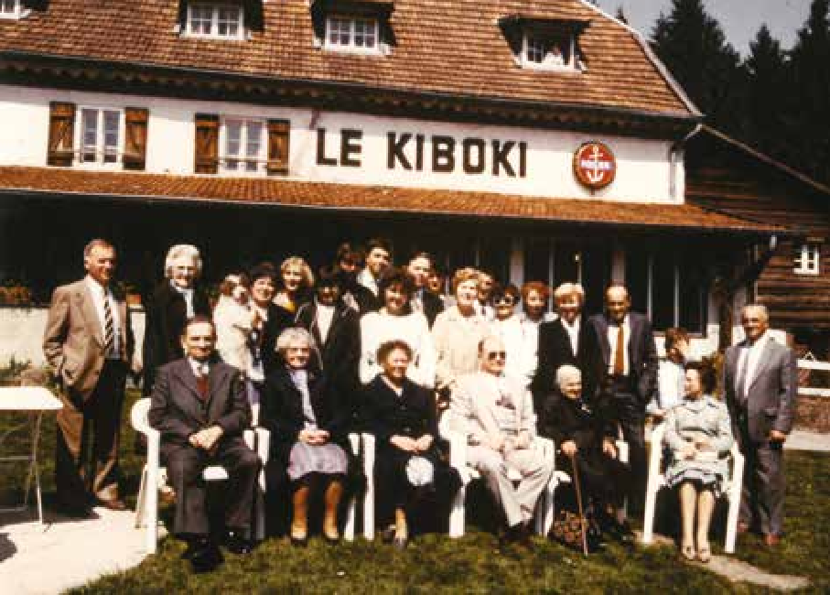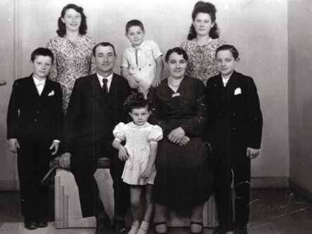

Между Арденнами и Мозелем: общий жребий семей Фор и Маше. Вверху - семья Максимена и Мари Фор, а именно, слева направо и сверху вниз: Эдмон, Жозетт, Максимен, Клод, Ирма, Мари, Тереза и Луи (Элизабет еще не родилась на тот момент). Внизу - семья Маше, а именно: сидя, слева направо: Жорж Маше (брат Анри Маше) с супругой; в первом ряду стоя, слева направо: Жан-Мари Маше, Мари-Лор Фор-Шрайбер (6-я), Мирелла Фор-Маше (8-я), Ирма Маше-Фор (9-я), Александр (12-й) и Анри Маше (13-й); на заднем плане: Клод Фор и Жан-Кристоф Маше.

Глава 1

Faure & Machet: первые шаги семейного предприятия в сфере транспорта
(1967-1976)

Несколько дат

впервые, 22 октября 1967 г. в Сен-Кирене - лотарингском поселении на северном предгорье Вогезов, совсем рядом с Эльзасом, когда два брата Эдмон и Клод Фор соединили усилия со своим шурином Жаном-Мари Маше, чтобы объединиться под эгидой компании Faure & Machet. Истоки этого альянса трех семей уходят в далекое прошлое. Семья Маше издавна проживала в поселении Сен-Кирен, богатом лесами и деревообрабатывающими предприятиями, которые и вдохновили ее в 1930 году на организацию малого предприятия по перевозке леса. Семья Фор прибыла из Рошсова - поселения в Арденнах, где суровая земля не позволила многочисленной семье продолжать жить на своем месте. Уехав в Мозель, в Сен-Кирен, они женились, создали первую компанию. В 1967 году двойная семейная и предпринимательская история началась под знаком общего проекта и труда. И сразу оказалось, что Faure & Machet - это необычная компания.

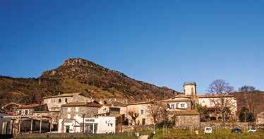

РОШСОВ, ВУЛКАНИЧЕСКОЕ ПОСЕЛЕНИЕ В ВИВАРЕ

звилистая дорога ведет из Прива - центра департамента Ардеш, в старинной провинции Виваре, на Юго-Востоке Франции, в маленькую деревеньку Рошсов - родные пенаты семьи Фор. Это горная страна Куарон - базальтовый горный массив, изрубленный глубокими долинами, средней высотой 600-850 метров⁵. Вулканическое происхождение является единственной отличительной чертой региона и Рошсова... Если не считать катастрофу с самолетом Кэтлин Харрингтон-Кеннеди, старшей дочерью Джозефа Кеннеди, бывшего посла Соединенных Штатов в Великобритании, сестрой Джона Кеннеди, будущего президента Соединенных Штатов, это вторая смерть (после смерти первого сына Джозефа, убитого при исполнении миссии водных ресурсов вдоль реки Пейры, заставляющей вращаться колеса шелкокрутильных машин, мельниц, как в целом
благодаря вращению колеса, как в целом в центральной Франции в те времена на занималось множество мастерских - Виньс, Шодабри и Мараваль, в каждой из которых работало по пятьдесят

в Англии в 1944 г.) из драматической серии смертей, повергших в скорбь знаменитый американский клан. Вследствие удара молнии во время бури прибор был разрушен 13 мая 1948 года у устья Пейры, напротив Рошсова. Другим, уже не трагическим эпизодом, являются съемки фильма на ферме Барадон осенью 1976 г. многочисленных сцен кинематографического шедевра Бернара Тавернье «Судья и убийца» с Мишелем Галабрю в главной роли.
Скала Шейлар высотой 652 м - это живописный базальтовый береговой утес, возвышающийся над деревней Рошсов, возникшей в начале одиннадцатого века и находящейся под защитой замка Рошсов, построенного чуть далее на скалистом выступе и давшего деревне свое имя. На окситанском языке слово rocca соответствует куску скалы, и связано с прилагательным salve, sauve, происходящем от латинского silva - лес. Рошсов - это лесная крепость, место, где находятся в безопасности. В XII-XIII веках замок, являющийся феодом семейства Берре, стал объектом притязаний со стороны графов Валентинуа и епископов Вивьера, эти споры урегулировались королями Арагона и принцами Оранскими - сюзеренами региона. В 1303 г. правопреемниками семейства Берре стала семья Рошсов, затем в 1614 г. - Меркюр де Рошсов, которая была истреблена во время Революции. Эти последние являлись протестантами, как и большинство в данной местности, служившей опорной точкой реформ во время религиозных войн, разделивших Виваре на два враждующих лагеря. В 1626 г. Рошсов был осажден графом Ап с 25 всадниками и 200 пехотинцами. Наступавшие потерпели поражение, граф был убит. После отмены Людовиком XIV Нантского эдикта в 1685 г. большая часть семейства Меркюр де Рошсов, как и большинство обитателей деревни, отреклись от протестантизма и приняли католическую веру. Сельский храм был закрыт, вместо него была возведена церковь Сен-Мишель.
Богатство вулканических пород плато Куарон, суровый, хотя и средиземноморский климат благоприятствовали выращиванию различных культур, включая злаковые (пшеницу, картофель, фрукты) и луга для выпаса скота (коров и овец). В XIX веке изобилие ресурсов воды привело к созданию вдоль реки Перы «мельниц», работавших

Начиная с Прекрасной эпохи, деревня, население которой в XIX веке превышало 900 жителей, начала пустеть, самыое малое число 210 жителей (сегодня более 400 жителей) зафиксировано в 1975 г. Земля более не могла прокормить всех своих детей, это коснулось даже семьи Фор, хотя это была самая ззажиточная семья в данной местности. Это был случай пяти детей Луи и Ирмы Фор - Дельфины, Эрмини, Жан-Луи, Максимена и Роже, среди которых только Максимен (1900-1966) унаследует семейную ферму со своей супругой Мари (1905-1975).
Вот что случится с их семью детьми: Тереза (родилась в 1927 г.) выйдет замуж за Жана Мезонна, фермера, выращивавшего фрукты в Арденнах и производящего вино Сен-Жозеф; Жозетта (1928-2011), монахиня в ардешском монастыре Сен-Кер, станет учительницей в католической школе; Луи (родился в 1932 г.) женится на Терезе Куан, затем на Анне Жирар, и унаследует фамильные земли; Эдмон, Клод и Ирма (родилась в 1940 г.) уедут в Сен-Кирен; Элизабет (родилась в 1947 г.) выйдет замуж за Жоржа Шагунофф - помощника по административной части и главного аудитора.
Луи Фор на сегодняшний день очень остро ощущает свою ответственность за свое присутствие в деревне: «Я хотел поступить так же, как Эдмон, Клод и Ирма, которые уехали в Лотарингию!», - рассказывает он. «Но нужно было принять наследство, переданное нашими родителями. Вложение капитала в другие предприятия - вот секрет моего успеха, а также инвестиции двоих из пяти моих детей. Покупка новых полей, ферм, увеличение разводимого скота, начало новых видов деятельности, таких как производство фотогальванических панелей (получаемое от которых электричество перепродается EDF), туризм (в деревне выше на плато)...» Разумеется, предпринимательский дух, удачливость и готовность к риску, воля к вложению капитала в новые сферы, чтобы продолжить путь вперед - вот идеи, близкие всем членам семьи Фор, где бы они не находились!

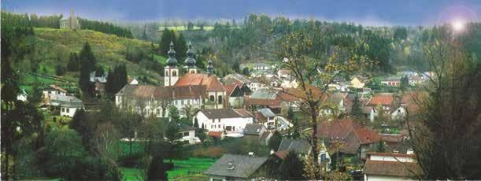

СЕН-КИРЕН, ТЫСЯЧЕЛЕТНЯЯ ИСТОРИЯ
олыбель предприятия Faure & Machet находится на крайнем юге старинного графства Дабо, в Саарской области, на юго-востоке современного департамента Мозель, у подножья старинной священной горы - горного массива Донон (1009 м), в Северных Вогезах, на окраине Эльзаса⁶.
Его тысячелетняя история поражает воображение. Изначально местечко Годельсадис стало приютом для скромного скита, основанного в 996 г. Тогда, весной 1049 г., по возвращении из своего паломничества в Рим, Джеппа, аббатиса в Нессе (Рейнская область) и сестра лотарингского папы Льва IX, остановилась на вершине холма, где находился скит; сегодня там располагается капелла, возвышающаяся над деревней. В своей поклаже она везла в свое аббатство реликвии святого Кирена - трибуна, замученного в Риме в 132 году после Р.Х. На следующий день было невозможно погрузить суму, в которой лежали реликвии - она казалась пригвожденной к земле... После нескольких попыток было принято решение оставить их на месте. Немного позднее, в 35 км отсюда, рядом с Саверном, был построен монастырь, относящийся к бенедиктинскому аббатству Мармутье. Наличие реликвий святого Кирена и его дочери Бальбины, наряду с чудесным источником, исцеляющим рофические язвы, быстро стало привлекать паломников на день Вознесения. Начиная с 1471 г., в деревне Сен-Кирен, в низине вдоль реки, проводились массовые шествия паломников, засвидетельствованные источниками.

Богатство лесов коммуны, государственные лесные участки которой и сегодня являются крупнейшими во Франции, а также наличие песка, обусловили возникновение В xvi веке в Сен-Кирене изготавливали «зерцала», продаваемые по всему христианскому миру. Это влияние объясняет великолепный силуэт приорской церкви Сен-Кирена с трехкупольной колокольней. По окончании Тридцатилетней войны (1618-1648), опустошившей Лотарингию в xvii веке, церковь оказалась в руинах. В 1722 г. аббат Дом Эдмон Эрб построил новую церковь, барочный стиль которой напоминает церкви Богемии и Баварии. Церковь увенчивают хоры, в настоящее время считающиеся историческим памятником, построенные в 1746 году Жаном-Андре Зильберманном, сыном знаменитого страсбургского органиста Андре Зильберманна. С 1739 по 1845 годы в Леттенбахе действовал новый стекольный завод, давал 500-600 рабочих мест стекольщикам, лесорубам, возчикам… Революция 1789 г. обескровила уже и без того приходивший в упадок приорат и передала окрестные леса в собственность государства. Прекращение в середине XIX века стекольного производства привело к уменьшению числа жителей в два раза, которые теперь локализованно занимались сельским хозяйством и в особенности лесной промышленностью, находящейся на подъеме во время промышленной революции. романском стиле и приорат обветшали, угрожая превратиться в руины. здесь крупного стекольного завода.
Вследствие войны 1870-1871 гг. и заключения Франкфуртского мира, Сен-Кирен до 1918 г. входил в Германскую империю, в составе имперских земель (Reichsland) - Эльзаса и Лотарингии. Деревня, находящаяся во франкоговорящей области, сохранила право говорить на французском языке

⁶ François Clad, Saint-Quirin. Une présence humaine bi-millénaire, Историческое и археологическое общество Лотарингии – Секция Соребура, s.d., и Jean-Marie Schmitt, Le Prieuré de Saint-Quirin, 1992.

Две семейные линии - ардешская и мозельская
16 ноября 1963 года. Мирей также занималась административной деятельностью в компании вплоть до возвращения Эдмона.
История семьи Маше уходит корнями в далекое прошлое этого региона Северных Вогезов, у подножья Додона, на границе с Эльзасом. У Огюста Маше, бригадира сен-киренских лесорубов, и его супруги Мари (урожденной Юбер), было четверо детей: Жюль, Жорж, Анри и Роза. Жорж купил свой первый грузовик в 1930 году, перед тем как создать в Сен-Кирене вместе с Жюлем и Анри компанию «Братья Маше». Грузовики компании перевозили бревна деревьев, уложенные вдоль лесных дорог. «Жизнь лесоруба, которую вел мой дед Огюст в горах и лесах, без сомнения, была очень трудной», - отмечает теперь Жан-Мари Маше, сын Анри, вспоминая те времена. «Для этих детей создание предприятия по перевозке леса стало первым шагом к тому, чтобы изменить свою жизнь».
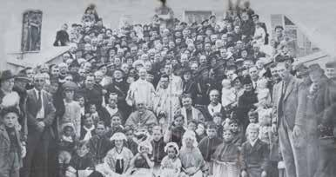

Семья Маше в Лурде в 1941 г. среди группы
в Центральной Франции в 1940 г.
1945 годах.

Во время войны маленькое предприятие владело двумя грузовиками. Вся семья Маше оказалась в той части жителей Сен-Кирена, которая была изгнана немцами в 1940 году. Жан-Мари Маше, вместе со своими родителями Анри и Луизой (урожденной Клоц), обосновался в Пертуи - небольшом городке в Воклюзе, где и провели пять военных лет: «Нам пришлось обосноваться здесь в связи с приходом немцев, но мы были очень хорошо приняты», - вспоминает он сегодня. Именно в Пертюи родилась его сестра Мирей, получив истинно провансальское имя! Здесь, спустя двадцать лет, женится Клод Фор. После войны компания «Братья Маше» возобновила работу, к братьям присоединился Луи Беке, супруг Розы.
Жан-Мари вступил в дело в 1955 г., когда ему было 20 лет, сначала в качестве помощника лесовозов, затем в качестве водителя. Компанией «Братья Маше» было приобретено несколько грузовиков, и она начинает распространять свой влияние на восток Франции, вплоть до Парижа. В начале 1967 г. Жюль и Жорж ушли в отставку, Анри продолжил дело вместе с Жаном-Мари. Здесь он встретил Ирму - младшую сестру Эдмона и Клода, на свадьбе последнего. Молодые люди поженились в Рошсове 8 июня 1965 года. Уже связанные родственными отношениями, судьбы Эдмона, Клода и Жана- Мари переплелись на почве предпринимательства, когда три свояка решили объединить усилия вскоре после выхода Анри Маше в отставку. «Почему бы нам не работать вместе? Не нужно составлять конкуренцию друг другу...» - предложил Клод Фор. После длительного периода неподвижности в 1968 г. Эдмон вновь присоединился к компании - Клод и Жан-Мари поставили его на ноги, показав пример солидарности и силы семейных ценностей. Словом, союз рождает силу!

Клан Фор, покинувший, как и многие другие, свою родную деревню, чтобы построить новую жизнь в послевоенной Франции, и семья Маше, издавна проживавшая в этом уголке Вогезов, символизируют преобразования, затронувшие в то время французское общество и экономику. Пятый и шестой ребенок Максимена и Мари (урожденной Вье) Форов, Эдмон и Клод, родились в 1933 и 1938 годах в Рошсове - скромной ардешской деревне, угнездившейся выше Прива. Традиционно здесь культивировались различные сельскохозяйственные направления, от выращивания зерновых до разведения коров, опираясь на фермерские ресурсы и дары природы, собираемые в окрестных лесах. Конечно, Луи и Ирма Фор, родители Максимена, являлись самой зажиточной семьей деревни, но крестьянский труд тяжел и обеспечивает лишь скудный доход. Методичность, труд, честность... Максимен и Мари передают своим восьми детям чувство долга и семейный дух, а также христианские ценности, дорогие этой католической семье.
Непосредственно после войны сельское хозяйство более не могло прокормить всех обитателей деревни. Это поняли Эдмон и Клод, следуя примеру своего дяди Жан-Луи Фора. Этот последний во время войны создал предприятие, которое, благодаря двигателям, полученным от американцев, начал заниматься земляными работами на юге долины Роны на востоке Франции. После 36-месячной службы в армии, проходящей в Порт-Саиде (Египет) Эдмон становится прорабом, выполнив первые заказы в Лотарингии, в Саргемине. В 1956 г. была построена дорога через лес до Сен-Кирена. Во время проживания в отеле Wolff, принадлежащем Пьеру и Луизе, известной как Лизетта Фаша, он познакомился с их дочерью - Кристианой. Молодые поженились в Сен-Кирене 7 февраля 1959 года.
Клод в это время проходил 28-месячную военную службу в Алжире, в Сахаре - это был определяющий опыт, благодаря которому Клод открыл для себя важность автоматики и материалов, используемых для обслуживания нефтяных скважин, строительства и запуска первых французских ракет. Будучи в душе предпринимателем, он с подросткового возраста приумножал свои маленькие проекты. В мае 1962 г. - в год окончания войны в Алжире - Клод присоединился к Эдмону в Сен-Кирене, который предложил ему: «Давай вместе организуем предприятие на востоке...»
Предприятие по погрузке и перевозке леса «Братья Фор» увидело свет в 1962 году. Родители Кристианы оказали ценную помощь новому предприятию, а именно предоставили свой гараж, расположенный в центре деревни, переделав его в сервисный центр. Компания начала деятельность в августе 1962 года, имея в распоряжении первый трактор марки Латиль (Latil). Тремя годами позже, компания приняла на работу своего первого водителя - Жана-Жерара Рейссе по прозвищу Кекер, приобрела второй Латиль, а также наняла еще двух наемных работников - Люка Роже и Жанно Унтрауера.
Упорный труд и последовательность Эдмона и Клода, чьи новаторские идеи ломали леснические привычки деревни и окрестностей, обеспечили быстрый рост «Братьев Фор». И это несмотря на производственную травму, от которой пострадал Эдмон в октябре 1966 года. Во время перевозки леса упал ствол дерева, вследствие чего Эдмон получил открытый перелом. В больнице, в которую его отправили, не было обеспечено качественное лечение. Последствия той трехлетней нетрудоспособности он будет ощущать всю жизнь. Именно в Сен-Кирене Клод Фор встретился с Мирей Маше - дочерью Анри Маше, ремесленника и перевозчика леса. Молодые поженились в Сен-Кирене

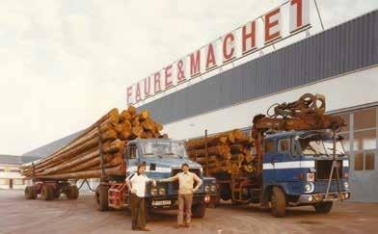

Перевозка леса на склонах Додона

Жан-Жерар Рейссер по прозвищу Кокер и Клод Фор перед лесовозом.

о все времена лес, покрывающий Северные Вогезы, а именно Додонский массив, давал своим жителям богатство и необходимое поле деятельности. Песчаные и скалистые почвы рельефа едва ли производят что-либо, кроме ржи, ячменя и овса. Зато буки, дубы и особенно ели, стройные и внушительные, устремляются ввысь. Коммуна Сен-Кирен также располагает одними из самых обширных лесов во Франции. Начиная с XVI века здесь процветает стекольная промышленность, известная во всей Европе.
С бумом урбанизации и промышленной революцией эксплуатация лесов и деревообрабатывающая промышленность вступили в пору своего расцвета. Действительно, значительным стал спрос на лес, предназначенный для строительства кораблей и домов, число которых постоянно возрастало. Ни одна из транспортных магистралей не пересекала Додонский массив, только водный путь обеспечивал в те времена транспортировку огромного количества дерева⁷. Река Сар-Руж (питаемая ручьем, берущим начало в Сен-Кирене) и в особенности Сар-Бланш обеспечивают транспортировку крупных плотов сплавного леса, порубленного на лесопилках, на север - Мозель и канал Марна - Рейн.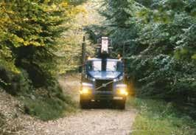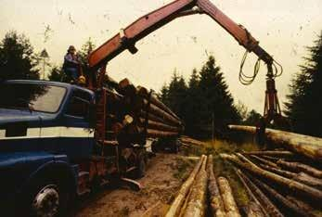
Реки также приводят в движение мельницы и многочисленные лесопилки, общим числом около тридцати. Дровосеки, перевозчики леса с гор, сплавщики, рабочие лесопилок, шоферы... интенсивная деятельность получила развитие и принесла процветание долинам. С 1880-х годов дороги и тропы вывели из изоляции массив, автомобили и вагонетки – даже «трамваи», железные дороги через леса, тягловой силой которых служили быки или лошади, отныне служили для перевозки леса. Сплав леса прекратился в 1905-1907 гг.

⁷ Roland Kleine, Le Flottage du bois sur la Sarre, Историческое и археологическое общество Лотарингии – Секция Соребура, 2003.

Сен-Кирен, 1967 г.: начало общей истории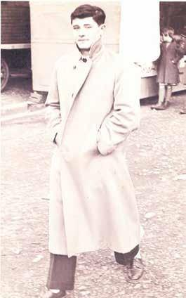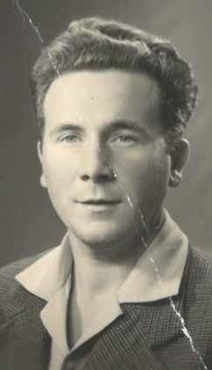

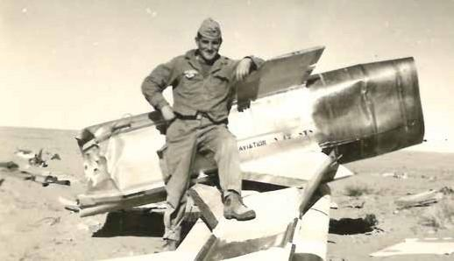
Эдмон, Клод и Жан-Мари, три молодых предприимчивых и решительных человека, в начале экономического подъема 1960-х годов.

Компания Faure & Machet была основана осенью 1967 г. Предприятие «Братья Фор» передало свои тракторы в новую компанию, приобретшею две трети активов компании «Братья Маше» и большую часть грузовиков и транспортных лицензий. При поддержке Жюля Маше, оставшаяся треть была использована для образования компании Machet & Fischer в одной из деревень в окрестностях Сен-Кирена, с участием сына Жюля и его шурина Робера Фишера. Компания Faure & Machet дебютировала с тремя тракторами, тремя полуприцепами и ценными лицензиями на транспортировку, которые в те времена было трудно получить и переданными компанией «Братья Маше». В течение многих лет компания Faure & Machet находилась в состоянии настоящей погони за лицензиями, жонглируя ими по мере необходимости. Новая компания могла начать свою деятельность.
Faure & Machet и сделала свои первые шаги со скромным капиталом в 122 132 франков (18 620 евро) и 12 работниками. Клод Фор осуществлял общее управление и заведовал коммерческими вопросами, присоединившийся позже Эдмон управлял работой транспорта, в то время как Жан-Мари был непревзойденным мэтром в сфере технического обслуживания, автомобильного парка и гаражей. Движимая динамизмом и серьезностью трех молодых людей, компания быстро росла. Радиус транспортировок расширился, распространившись на Францию и близлежащие страны, особенно Германию и Швейцарию, в меньшей степени на Италию. Первые сотрудники - водители и механики Кокер, Фредди Дибольд, Жан-Люк Орн, Ролан Кох, Франсис Риттер - рассказывают о тех практически героических временах, когда нужно было выкручиваться подручными средствами, если что-то случалось вдали от места расположения компании. Однажды один из водителей попал в аварию на пустынном перевале. Пока он ремонтировал машину, местный пастух принес ему поесть. В другой раз нужно было среди ночи ехать из Сен-Квирена, чтобы отремонтировать грузовик, попавший в аварию чуть выше Мозеля, рядом с немецкой границей...
Километраж, ограничения в скорости... всего не расскажешь, что было на протяжении тысяч километров, хотя водители FM зачастую пользовались снисходительностью местных жандармов, которые хорошо знали их, как и талант механиков мастерской - безраздельной вотчины Жана-Мари Маше. «Работа была тяжелой, это было время, когда мы не считали километры и часы, совсем не так, как сейчас», - вспоминает группа первых водителей и механиков, которые теперь уже все находятся на пенсии. «В компании Faure & Machet нас уважали, нам хорошо платили, приглашали на семейные праздники... Это было очень важно для нас - чувствовать себя частью большой семьи...».
Однако компания, далекая от того, чтобы оставаться местной транспортной компанией, как другие, в 1973 году обновляется, запустив специальные перевозки. Все началось в тот день, когда Жюль Маше обратился к Клоду Фору, сказав: «Одна компания - Французское общество металлургических предприятий (CFEM) из Лотербура - ищет перевозчика балок длиной 30 м. Тебе это интересно?» «Разумеется, мне это интересно», - ответил он, в то время как Жюль промолчал. Предпринимательская интуиция: это исключительная возможность позволит оценить компанию в отрасли с наибольшей добавленной стоимостью.

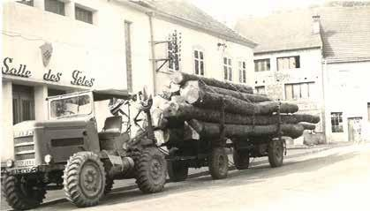

Бревна перевозились трактором братьев Фор мимо банкетного зала Сен-Кирена, напротив отеля, принадлежащего Лизетте и Пьеру Фаша.

Опираясь на опыт, накопленный в сфере перевозок лесоматериалов и бревен, компания Faure & Machet принимает вызов и организует поистине исключительную транспортировку балок для атомной электростанции в Каттеноме, на севере департамента, – перевозка продолжалась два дня по дороге, перекрытой республиканскими ротами безопасности (CRS) на мотоциклах. Компания успешно вошла в новое дело. Компания успешно вошла в новое дело. Вторым крупным проектом по организации поставок станет транспортировка предварительно напряженных бетонных ферм весом 40 тонн и длиной 40 метров для здания американской компании «Марс» в Агно из Лотербура. Благодаря великолепной организации перевозок, в которой специализируется компания Faure & Machet, пришли уверенность, гордость и другие немаловажные преимущества: «Замечательная история FM началась в Лотербуре!», - подводит сегодня итог Клод Фор.
Сразу же, семимильными шагами, компания Faure & Machet утверждает свой рост на рынке, и это становится одной из характерных черт компании и группы FM Logistic в целом. В 1973 году в компании насчитывалось 40 сотрудников и 40 единиц автотранспортных средств. Из года в год объем оборота все более возрастал: на 43%, 48%, 28% и 47%, начиная в первый год с 626 855 франков (95 563 евро) до почти 14 млн франков (2,1 млн евро) в 1976 году (год переноса штаб-квартиры в Фальсбур) с прибылью 683 000 франков (104 122 евро) – необыкновенный рост менее чем за десять лет! Увеличение собственных средств предприятия является еще более впечатляющим, так как, вследствие ряда мероприятий по увеличению уставного капитала, он достиг в 1976 г. почти 1,7 млн франков (260 000 евро), увеличившись в 22 раза. Быстрое увеличение оборота, систематически возрастающая прибыль, основательность собственных средств предприятия, значительный объем рационально спланированных займов и самофинансирования становятся определяющими характеристиками компании.

Faure & Machet, «специалист в сфере автомобильного транспорта»

В 1976-1977-х годах, по случаю своего переезда в Фальбур, компания Faure & Machet подготовила свой первый документ для прессы, его решительный и энергичный тон отражает состояние духа молодой компании. Собравшись перед новым административным зданием, сборная команда сотрудников компании подтвердила: «Faure & Machet - компания, специализирующаяся на дорожных перевозках. Этот документ свидетельствует об этом. […] Каждый из нас ежедневно сталкивается с многочисленными неожиданностями, связанными с дорожным транспортом, и только благодаря опыту, хорошей координации на всех уровнях, большой решимости мы находим лучшее решение этих проблем. Мы это делаем со всей ответственностью, которую наши клиенты знают и ценят, никогда не забывая девиз: «Соблюдать принятые обязательства, обслуживать клиентов в соответствии с их желаниями» ».
В тот год предприятие насчитывало 75 автотранспортных средств, которые ежедневно пересекали 30000 км, перевозя 2000 т грузов: полуприцепы с брезентовым верхом вместимостью 65 м³, полуприцепы с кузовом, «специальным в зависимости от перевозимой продукции и желаний клиента», многофункциональные цистерны емкостью 30, 48 и 52 м³, полуприцепы с контейнерами емкостью от 20 до 45 м³, поезда из трелевочных тракторов для транспортировки бревен длиной 15-30 м, а также гордость компании - удлиненные фуры с низким кузовом, оборудованные специально для перевозки объемных элементов для промышленного производства и специальных перевозок, в последнем случае длиной 36 м.
Компания Faure & Machet насчитывала 90 сотрудников, некоторые из которых, например, Кристиана Лее, принятая на должность секретаря, сегодня является руководителем генерального секретариата группы, и Жан-Люк Лекер - директор налогового отдела FM Holding, всегда активно работают в компании. Кристиана Лее в мае 1977 г. ответила на небольшое объявление, данное в газете Le Républicain lorrain: «Транспортная компания ищет секретаря-бухгалтера». «Я откликнулась, и двумя днями позже я была удивлена г-ном Клодом Фором, позвонившим в мою дверь - Вы нам писали... Я могу войти? Затем я познакомилась с Эдмоном Фором и Жаном-Мари Маше. Они показались серьезными, решительными людьми, с большой долей здравого смысла и прозорливостью, которую воплощал Клод Фор. Вскоре компания переехала в Фальсбур. Перевозки шли хорошо, это было начало того прекрасного времени, которое продолжалось до начала 1990-х годов. Водителям платили хорошо, они были рады работать в Faur e & Machet, многие из них без колебаний прошли бы сквозь пламя ради трех основателей! Они были одной большой семьей, без церемоний и проблем внутренней политики. В FM никогда не было лицемерия...»
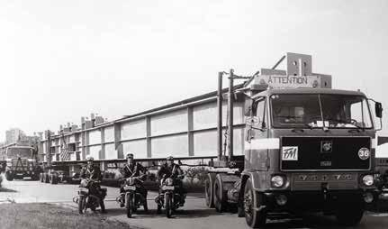

Специальные перевозки - новая сфера деятельности Faure & Machet с 1973 г.

Жан-Люк Лекер «ровно 20 октября 1975 года был принят на должность бухгалтера после пятнадцатидневного испытательного срока; работа начиналась в 8 часов утра, но нужно было приходить на четверть часа раньше: в 8 часов уже считалось опозданием! Это было время, когда приходилось много работать - имелось пятьдесят грузовиков, которые постоянно ездили в любую погоду, по разным маршрутам, нужно было постоянно жонглировать лицензиями, которые были чрезвычайно дорогими, лицензии постоянно проверялись и их было трудно получить. У нас было несколько крупных клиентов - «Депалор» в Фальсбуре, множество страсбургских компаний, несколько на севере Мозеля, один или два в Нанси... Короче говоря, мы были одной из транспортных компаний запада Франции, при этом обладающей огромной энергией и упорством! До Брумата и логистики, смелость заключалась в обращении к специальным перевозкам и транспортировке шоколада в изотермических фургонах - обе сферы приносили добавленную стоимость и открывали новые горизонты. Смелость - вот что определяет состояние духа FM и вчера, и сегодня...».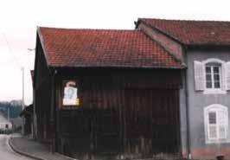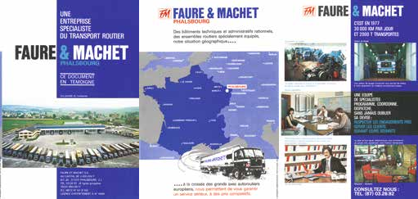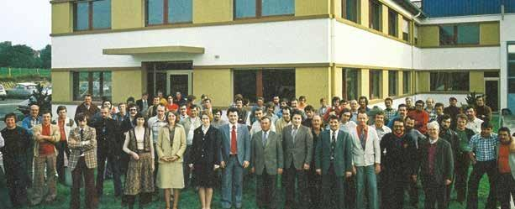
Компания регулярно и помногу нанимала водителей и механиков, работники получали опыт благодаря работе у Клода Фора. Не раздумывая, он мог позвонить в дверь, в том числе в воскресенье вечером, в дверь возможного кандидата, чтобы составить мнение не только о человеке, но и о его образе жизни, о его доме; словом, чтобы понять все... Ответственный за экономическую составляющую Эдмон Фор со своей стороны лавировал среди рабочих графиков и лицензий, создавая у водителей корпоративный дух. Он умел найти самое лучшее для высококачественного обслуживания клиентов, в точно таком же духе Жан-Мари Маше руководил персоналом гаража. В мозельскую компанию приходили на работу и трудились как в семье... быть частью Faure & Machet - это, в первую очередь, означало особое состояние души.

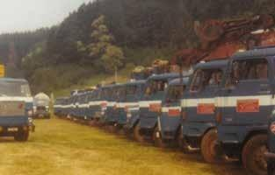

От гаража, переданного в распоряжение в 1962 г. Рьером и Лизеттой Фаша, до все более многочисленного грузового автопарка в 1975 году.

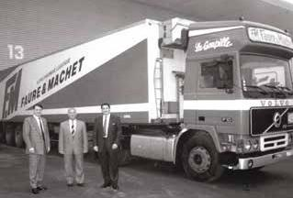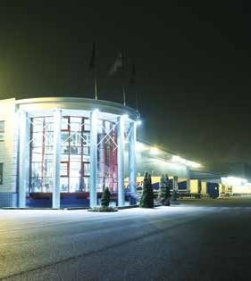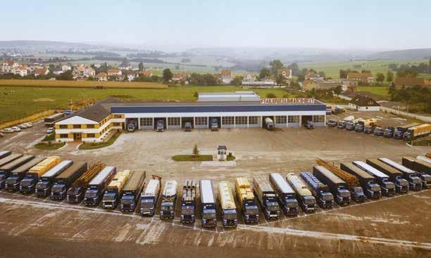

Глава 2

Взлет лотарингской компании, занимающейся транспортом и логистикой (1976-1992)

Несколько дат

нварь 1977 г.: покинув свое родной Сен-Кирен и укоренившись в Фальсбуре - историческом старинном вольном городе, как казалось, в самом «центре Европы», компания Faure & Machet совершила крутой поворот, за которым последуют дальнейшие. Отныне располагаясь на крупной национальной - и международной - магистрали, компания быстро обросла крупными клиентами, один из которых - корпорация «Марс» обеспечила вход компании в сферу логистики. Первой точкой группы стало эльзасское местечко Брумат, тогда еще скромных размеров (5000 м² и 60 сотрудников), также давшее жизнь новой концепции платформ, которые у компании множились в Леоне, Меце, Аррасе и в особенности в Мари-Сюд-Льесен. Экспансия FM началась.
1976 г.: Лучшее место - Фальсбур
В конце 1976 - начале 1977 годов Faure & Machet покидает свое родное гнездо в Сен-Кирене, чтобы обосноваться в 35 км севернее, тоже в Мозеле, в маленьком городе-крепости Фальсбуре. После создания в 1967 году для компании это стало важным поворотом. Сен-Кирен слишком удален от крупных путей сообщения - постоянно расширяющемуся предприятию, было более невозможно продолжать деятельность в изолированное, далеком от центра поселении. Днем и ночью грузовики все чаще курсировали по улицам поселения. Для части сен-киренцев отъезд Faure & Machet дал облегчение - поселение вновь обрело покой. Другие, напротив, сожалели о переносе деятельности, которая оживляла поселение и вносила вклад в его процветание!
Также рассматривались другие места на плато на севере от Сен-Кирена или в Сарбуре, но Клод Фор отдал предпочтение городу-крепости: «Следовало перебазироваться ближе к автомагистрали, в Фальсбур, - это ворота в Эльзас». Трудно показать на карте... когда живешь в этом регионе, город действительно на новой автомагистрали Париж - Страсбург, на пересечении А4 или национальной автодороги 4. Ключевая позиция в пятидесяти километрах от центра Страсбурга, на полдороге от Парижа, Лилля и стран Бенелюкса на западе, от Германии, Лиона и Италии на севере, востоке и юге, в общем, в «центре Европы», как декларируют документы, представляющие предприятие: от этой формулы не отступал Георг-Иоанн, основатель Фальсбура в XVI веке, по аналогичным соображениям! Поскольку идея расположения в сердце Европы получила широкое распространение, она применялась во всех случаях, когда Фальбург входил в состав Мозеля и чуть ли не Эльзаса.
В городе также находился завод по производству древесностружечных и меламиновых панелей компании «Депалор», на котором работало 150 человек. Компания стала клиентом Faure & Machet, которые обеспечивали перевозки продукции автотранспортом прямым заказчикам. От шести до восьми автотранспортных средств были зарезервированы исключительно водителями Faure & Machet, которых называли «водителями Депалор». Это сотрудничество продолжалось вплоть до 2013 года, когда компания «Депалор», приобретенная в 2007 г. группой Swiss Krono, должна была окончательно закрыться вследствие пожара, несмотря на все усилия персонала.

Остановив выбор на Фальсбуре, оставалось найти участок земли, что было нелегко в населенном пункте, одновременно городском и обладающим крепким сельским укладом на периферии. При активном содействии мэра Оскара Жерара, который предугадал весь потенциал вновь прибывшей компании, наконец, был найден участок площадью 25 000 м² на северо-западном выезде из населенного пункта. Сознавая важность обустройства компании Faure & Machet, Оскар Жерар обеспечил упрощение всех административных процедур, вплоть до того, что ради ускорения процесса мэр лично приехал в Мец - главный город департамента.

Компания построила современное офисное здание рядом с автотранспортным цехом, предназначенным для технического обслуживания и ремонта автопарка. Времена оставались если не героическими, то не очень удобными для жизни. В течение трех лет Жан-Мари Маше с семьей жил в помещениях, располагающихся над офисами. Каждый день, в полдень, вместе с мужем и детьми Ирма принимала за семейным обедом двух братьев - Эдмона и Клода. И совершенно заслуженно в декабре месяце 1979 г. она получила от братьев диплом «лучшего ресторана Фальсбура»!

Укрепившись на новом месте и пользуясь новым расположением, компания Faure & Machet смогла ускорить свое развитие и расширить горизонты деятельности. К классическим автотранспортным перевозкам на дальние расстояния и к специальным перевозкам добавились новые сферы, приносящие добавленную стоимость, - транспортировка в цистернах и перевозки при контролируемой температуре. Faure & Machet предусмотрели автомобиль-рефрижератор, оптимизирующий на 15% перевозимые объемы, и приобрели также транспорт, обеспечивающий контролируемую положительную температуру для нового клиента - компания «Марс»... «В новом месте, в Фальсбуре, мы сразу же приобрели крупных клиентов», - подытоживают сегодня три основателя.

Помимо «Депалора» и «Марса», компания заключила договора на транспортировку с такими производителями, как «Униколе», «Плакоплатр», «Мишлен», «Жерве», «Данон», «Юнисаби», «Бальзен», «Кроненбур» и т.д. В 1982 году компания приобрела фирму лионскую «Тевенен», чтобы оптимизировать дорогу туда и обратно, обеспечив загрузку фур между западной Францией и регионом Рона - Альпы.

В начале 1980-х гг. «Фор и Маше» включала в себя несколько транспортных комплексов с водителями, продемонстрировав средний темп прироста на уровне 20-30%, более чем утроив торговый оборот, превысивший 50 млн франков (7,6 млн евро) в 1982-1983 гг.

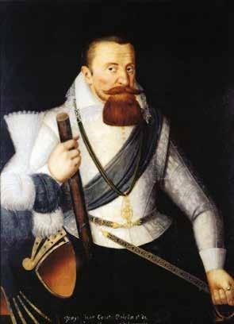

Георг-Иоанн, пфальцграф Рейнский, герцог де Бавьер, граф Фельденца и Ла Пти-Пьер, принц Священной Римской империи, основал Фальсбур 27 сентября 1570 г.

Фальсбур - новый город, являющийся соединительным звеном для Северо-Востока Франции.

сторический облик Фальсбура не смог заставить позабыть о его роли нового города. Город был основан в 1570 г. пфальцграфом Рейнским Георгом-Иоанном, герцогом де Бавьер, графом Фельденца и Ла Пти-Пьер (1543-1593), по-свойски называемый подданными Джерри Ганс⁸. Будучи оригинальной и предприимчивой личностью, этот принц, один среди богатейших вельмож германской Священной Римской империи, с выгодой распорядился приданым своей супруги Анны-Марии Ваза, дочери шведского короля Густава Ваза I, чтобы основать город Фальсбур (главный город пфальцграфства) на выходе из Савернского перевала, на дорогах в Эльзас и Лотарингию.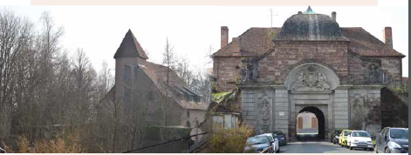

Населенный пункт на три тысячи душ, позднее, в 1679-1680 гг., Фальсбур становится крепостью для гарнизона Вобана. Возвращаясь к изначальному плану Георга-Иоанна, он сохранил замок последнего, пристроил к одному из углов укрепление, возвел крепостные стены, множество зданий, два из которых - внушительные длинные казармы и учебный плац, придающие характерность современному историческому центру. Начиная с конца XVII века, в Фальсбуре образовалась значительная еврейская община, в 1770 г. была возведена синагога, рядом с еврейским кладбищем. Среди членов общины XIX века был Александр Вейль, который, эмигрировав в Калифорнию со своим двоюродным братом Симоном Лазаром, основал крупный международный коммерческий банк. Лазар и братья Мишель и Кальман Леви, сыновья торговца вразнос, в то же время основали один из первых издательских домов Европы «Кальман Леви». Кроме того, со времен Французской революции в Фальсбур стали пребывать протестанты.

прямой «широкой дороги и необходимого прохода во Францию, Нидерланды, Лотарингию, Вестриш [теперь это северо-запад Лотарингии, Саар, Эльзас-Боссю и горный участок Пфальца] и другие примыкающие места и страны, для въезда и выезда в Эльзас и области вдоль Рейна», процветающий «второй Нюрнберг»… Во времена религиозных войн и Ночи Святого Варфоломея 1572 г. новый город стал пристанищем для беглых протестантов, местом встречи двух культур, двух языков, двух религий…
По причине денежных проблем Георгу-Иоанну в 1584 г. пришлось продать Фальсбур герцогу Карлу III Лотарингскому; город был вынужден перейти в католичество, лютеране и кальвинисты были изгнаны. В 1624 г. город получил статус княжества и передан Генриетте Лотарингской. Уничтоженный во время ужасной Тридцатилетней войны (1618-1648), город Фальсбург с относящимися к нему землями перешел под власть французского короля в соответствии с Венсенским договором 1661 г., находясь на Немецкой, или Королевской дороге - коридоре, обеспечившем Людовику XIV и его армии завоевать территории в Эльзасе, окончательно отвоеванные в 1714 году, не ступая ногой на иностранные земли.

Айнхартсхаузен - замок Георга-Иоанна, и Германские ворота в Фальсбуре.

Империя восславила одного из сыновей города - сына булочника Жоржа Мутона, адъютанта Наполеона, графа Лобау и маршала Франции (1770- 1838), отмеченного императором за вклад в сражении под Лансхутом восклицанием: «Мой Мутон (игра слов на франц.: mouton - баран) стоит льва!». Чуть позднее романисты Эмиль Эркманн (1822-1899) и Александр Шатриан (1826-1890) - после встречи в городском колледже оживили наименования этих мест Эльзаса и Лотарингии, овеянных Историей, в своих романах и рассказах - Друг Фриц, История крестьянина, Мадам Тереза, Сказки с берегов Рейна, Сказки Вогезов и других, переведенных на множество языков и проданных миллионными тиражами⁹. Именно из Фальсбура Андре и Жюльен отправляются в Тур по Франции, совершенный двумя детьми - патриотической книге для чтения для школьников, опубликованной в 1877 г. Агостиной Фуйе под псевдонимом Дж. Бруно, и имевшей огромный успех вплоть до 1950-х годов.

⁸ См. выдающуюся книгу Поля Киттеля George Jean, fondateur de Phalsbourg, 27 septembre 1570, Éditions du Musée de Phalsbourg, 2002,

а также Поль Киттель, « Георг-Иоанн, милостью Божией пфальцграф Рейнский, герцог де Бавьер, граф Фельденца и Ла Пти-Пьер, основатель Фальсбура (27 сентября 1570 г.)», одновременно.

⁹ Большая часть рассказов берет начало в окрестностях Фальсбура (откуда родом Эмиль Эркманн), в регионе, включающем Саверну, Ла Пти-Пьер, Гран-Солда (место рождения Александра Шатриана) и Дрюлинген.

